APOSTILA: SPACE FOR MEN

- Clonamos um repositório existente no GitHub da seguinte forma:
- Acessando o GitHub desejado. No nosso caso, foi (https://github.com/WilliamFdeAssis/spaceformentitarde2026).
- Conforme imagem abaixo, copiamos o endereço para clonar o repositório em nossa máquina localmente.
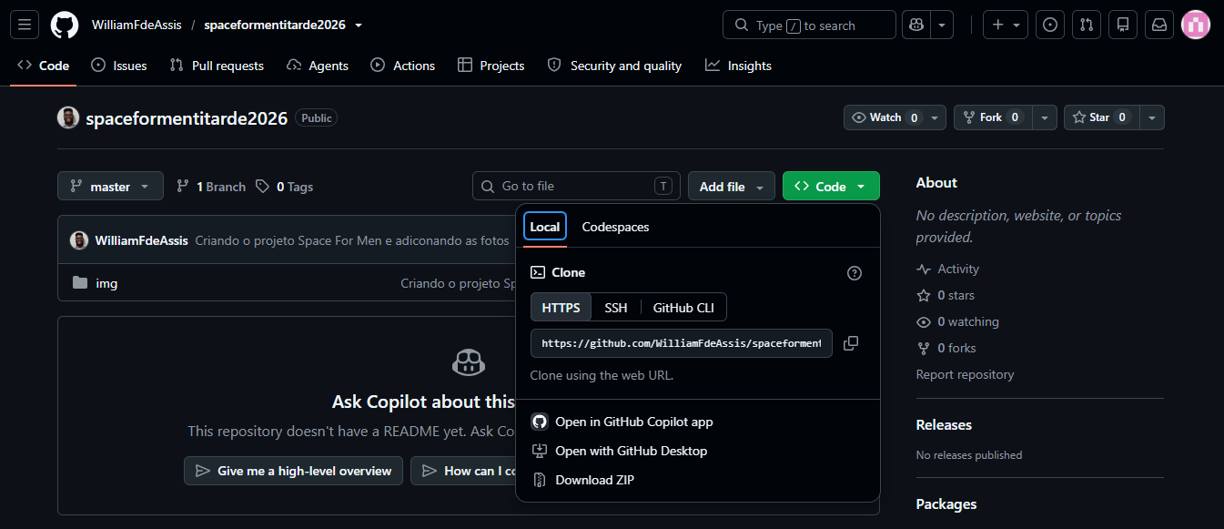
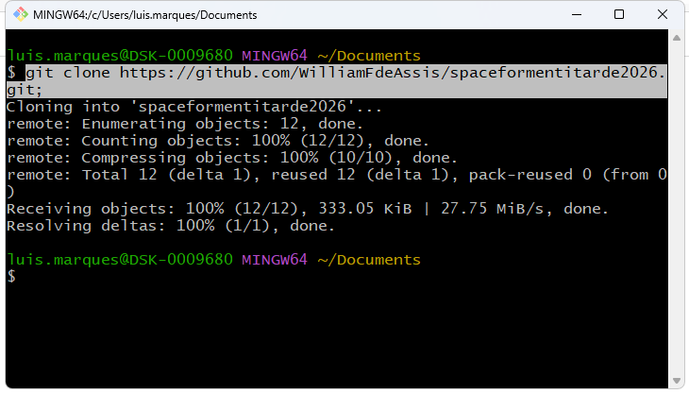
- Após copiarmos o endereço, abrimos o GitBash em meus documentos e digitamos o seguinte código para clonar o nosso repositório:
- Criamos dois arquivos: index.html e style.css, para estruturar e trabalhar com nossa página web.
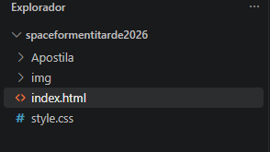

- No style.css, utilizamos o css como referência e utilizamos a regra da tag alinhada, onde a primeira que abre e a última que fecha conforme a imagem.
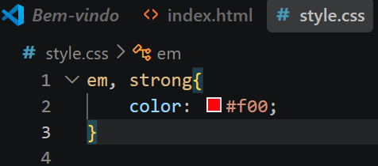
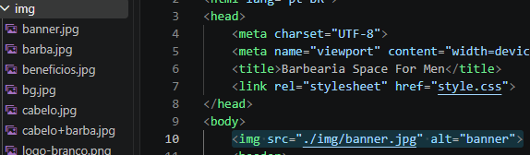
- Adicionamos uma imagem ao nosso site, utilizando a regra da tag:
<img src="./img/banner.jpg" alt="banner">, seguido da pasta própria de imagens (img) acima do index.html e style.css, conforme a imagem abaixo:
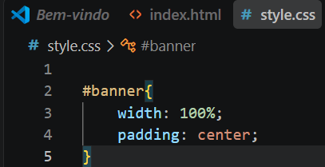
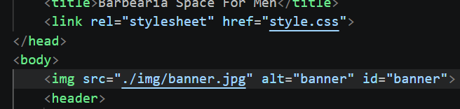
- Inserimos um id na imagem para que ela ocupe 100% de largura (width) da nossa página web, utilizando o a tag css:

- Centralizamos o título principal da nossa página utilizando a tag css:
h1{
text-align: center;
}
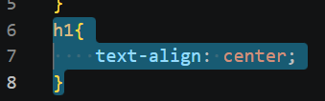
- No parágrafo da Missão, inserimos uma class e aumentamos o tamanho da fonte. Veja exemplo abaixo:
.missao{
font-size: 20px;
}
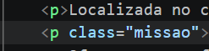
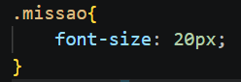
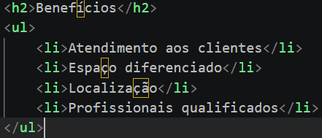
- Adicionamos ao site um subtítulo <h2> e criamos uma lista não-ordenada <ul> <li> </li> </ul>

- Na nossa lista não-ordenada, alteramos seu estilo de fonte utilizando a <li class “itens”> para que assim os itens da lista possam ter comportamento no CSS. Ou seja, deixamos todos em itálico utilizando a tag css:
.itens{
font-style: italic;
}
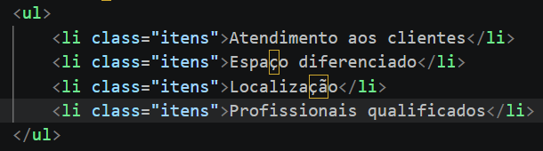
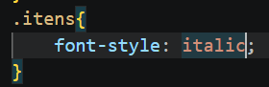
- No <header></header>, inserimos a tag <h1></h1> com a imagem da logo. E, logo abaixo, fizemos uma lista não-ordenada com os itens que posteriormente será o menu da página, onde colocamos a tag <a href “”></a> ancora para link com as páginas do projeto conforma imagem:
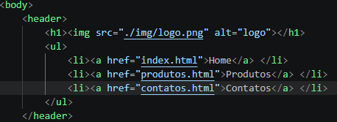

- No produtos.css, na parte do header{}, colocamos uma cor de fundo #cccccc, como está na imagem abaixo:
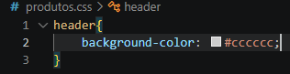
- Adicionamos a tag <nav></nav> à nossa lista, indicando que é um menu de navegação, conforme a imagem abaixo:
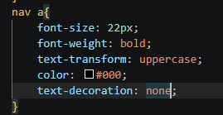
- No Css, utilizamos a nav li para colocar os itens um ao lado do outro. E colocamos um espaço entre os itens.
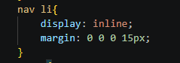
- Ainda no Css, utilizando a <nav a href””</a><nav>, estilizamos os textos da seguinte forma:
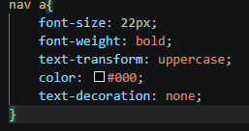
- Aumentamos o tamanho da fonte;
- Deixamos a fonte em negrito e encorpamos o texto;
- Transformamos o texto em maiúsculo;
- Colocamos a cor preto no texto;
- Tiramos o sublinhado.

- Trabalhando com posicionamento
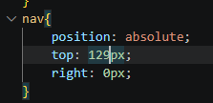
- Static
- Relative
- Absolute
Na position static -> como o nome diz: a posição fica parada no ponto inicial.
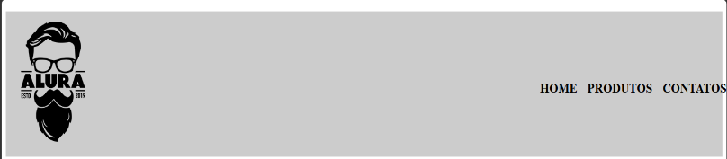
Na position relative -> ele anda conforme sua posição original.
Na position absolute -> é absoluto ao site, ignorando a posição inicial.

- Para resetar o css dos navegadores, utilizamos o reset.css que pegamos do seguinte site:
https://meyerweb.com/eric/tools/css/reset/
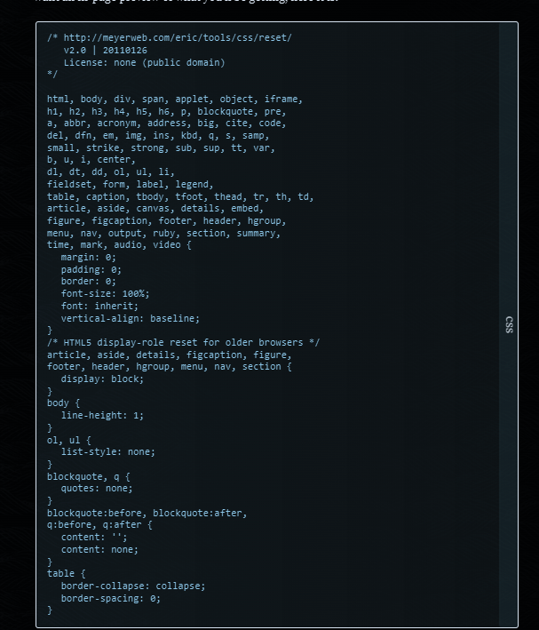
No VSCode, adicionamos um novo arquivo chamado reset.css conforme a imagem acima, e colocamos os códigos da imagem nele.
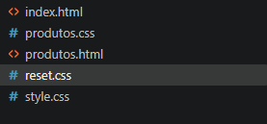

Obs: O reset.css deve sempre ficar na parte acima do nosso css(da página)
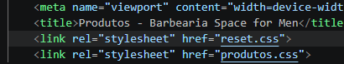

- Para centralizar e o menu dentro do header, utilizamos uma <div class”caixa”>.
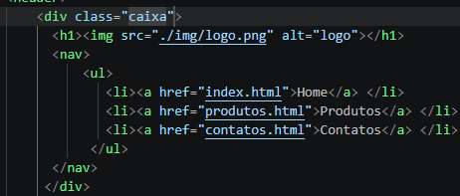
- No css, na div “.caixa{}” nós:
- Definimos uma largura (width) para 940px
- Utilizamos o “margin: 0 auto;” para deixar tanto o logo quanto o menu de forma centralizadas.
- E position relative para o menu andar conforme sua posição
